สรุปผลกาประชุมความก้าวหน้าระบบติดตามการจัดซื้อจัดจ้าง
วันที่ 6 มิถุนายน 2562 ห้องประชุม ชั้น 3 อาคาร 2
ผู้เข้าร่วมประชุม
พี่ตั๋น ย้ง พี่จี๊ด น้องโบ น้องนก การเงิน
พี่ตั๋นนำเสนอผลการดำเงินงานพัฒนาระบบฯให้ที่ประชุมรับทราบมีข้อเสนอแนะ ดังนี้
1.เรื่องประสิทธิภาพความเร็วของการเข้าระบบหน้าแรก >> แจ้งเดียวเพื่อจะปรับปรุงระบบหลังจากนี้
2.การบันทึกข้อมูลใน e-docs แล้วลืมบันทึกข้อมูลในปุ่ม จัดซื้อจัดจ้าง เมื่อกลับมาแก้ไขข้อมูลจะเกิด error >> แจ้งให้ผู้พัฒนาระบบ e-docs ช่วยตรวจสอบ กำหนดเสร็จ 12/06/62
3.ขอเคลียร์ฐานข้อมูลในระบบ tracking ที่เป็นข้อมูลก่อนวันที่ 1 มิ.ย.62 โดยให้ระบบนี้เริ่มต้นใช้อย่างเป็นทางการ 1 มิ.ย.62 ที่อยู่ในหน้าจัดการของโบ >> หารือเดียวว่าจะช่วยเคลียร์ได้ไหม(ผมเคลียร์ให้แล้วครับ) หรือมีเครื่องมือในการเคลียร์ได้ (กรณีก่อน 1 มิ.ย.62 แต่รับเข้าระบบและดำเนินการไปแล้วยังไม่เสร็จจะค้างไว้หรือเคลียร์)
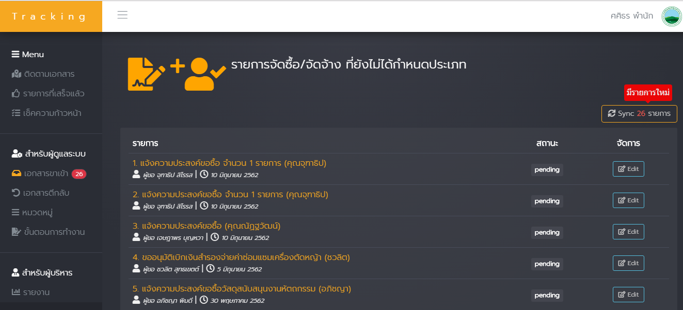

4.ให้น้องนกหารือกับพี่บอล หัวหน้าคลัง เพื่อเพิ่มขั้นตอนการดำเนินงานของคลังในส่วนของระบบ และเพิ่มน้องนกงานคลังให้เป็นผู้ดูแลระบบเหมือนน้องโบ เพื่อใช้ระบบต่อจากงานพัสดุ >>รอน้องนกแจ้งกลับมา
5.ขอเพิ่มเส้นทางการแสดงผลของกิจกรรมการจัดซื้อทั้งหมด เพื่อให้รู้ว่าคงเหลืออีกกี่ขั้นตอนจึงจะครบ 100% ตรงขั้นตอนที่ทำแล้วเป็นสีเขียว ขั้นตอนที่ยังไม่ทำอาจจะเป็นสีเทา >>ขอหารือกับเดียวว่าเพิ่มยากหรือไม่

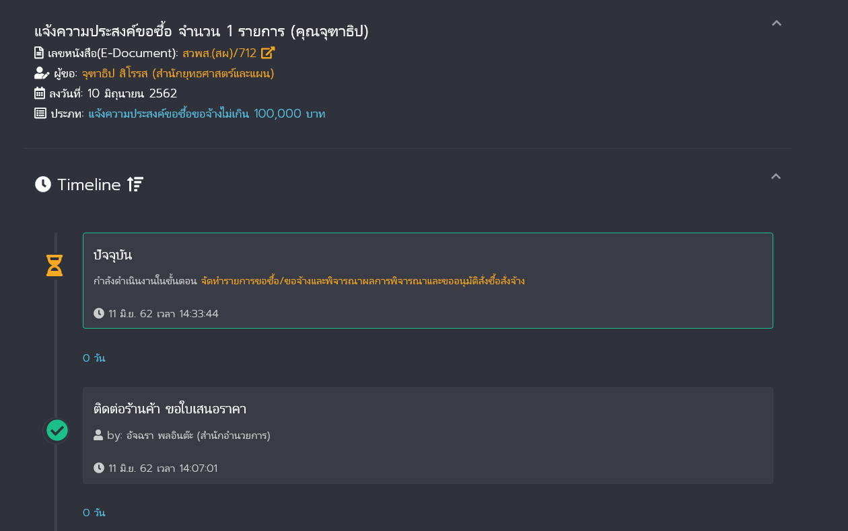
ปัจจุบัน
33%

6.เมนูเช็คความก้าวหน้า อยากให้เพิ่มช่องหมายเหตุเพื่อบันทึกเหตุผลต่างๆ แต่ไม่ต้องแสดงในกรณีคนภายนอกที่ไม่ login ตอนนี้ถ้าเป็นการตีกลับแนะนำให้บันทึกเหตุผลในช่องตีกลับ แต่กรณีอื่นๆ ก็อาจจะต้องเพิ่ม >> หารือกับเดียวว่าจะสามารถทำได้หรือไม่
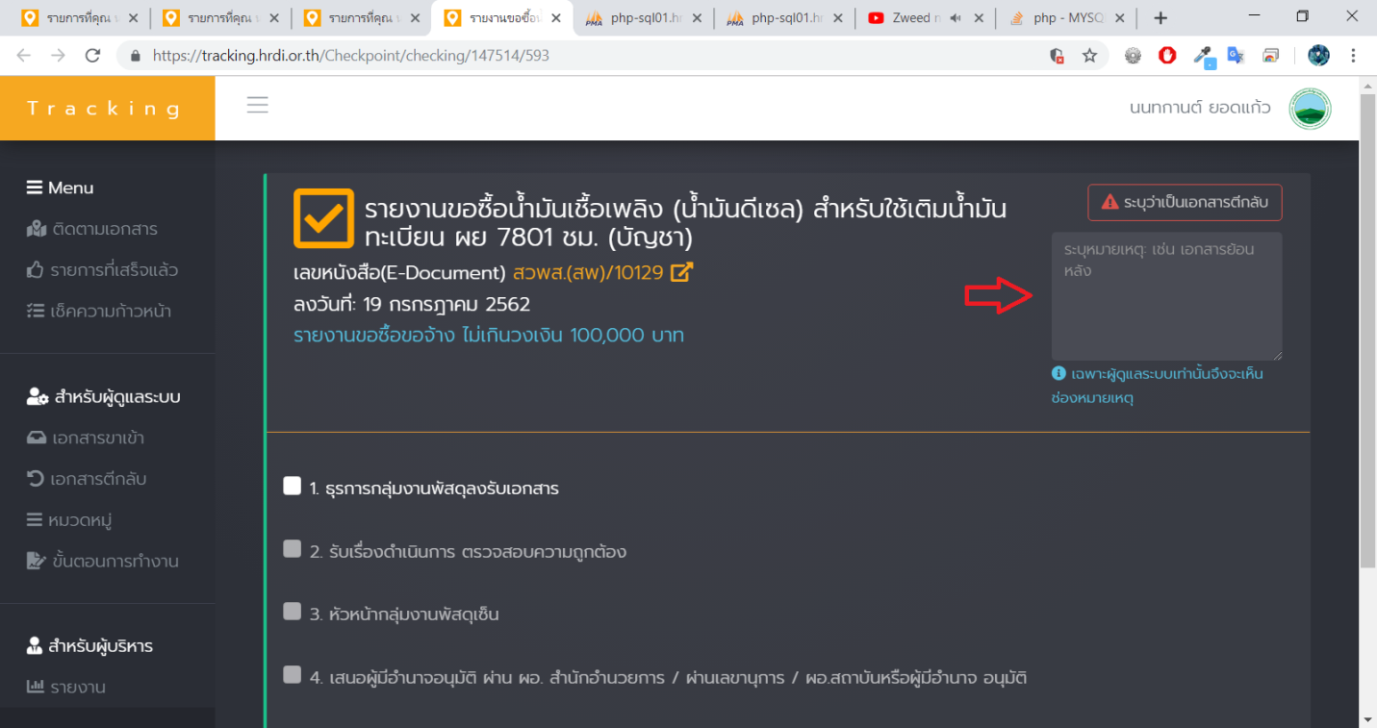

7. ตรวจสอบความเร็วในการ load ตารางแต่ละหน้า
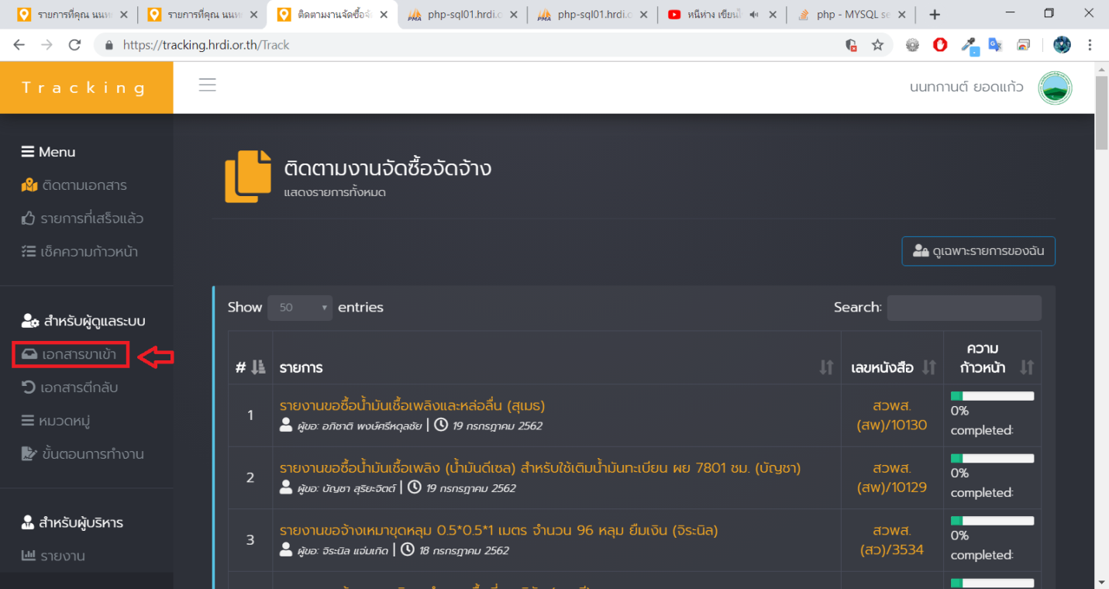
(หน้าที่วงสีแดงจะช้า เพราะว่าจำเป็นต้องดึงข้อมูลจาก edoc มีหน้าเดียว)
8. บอกวิธีการจัดการเพิ่มสิทธิ์ รายบุคคลว่าเพิ่มได้ที่ตารางไหนหรือมีเครื่องมือให้จัดการ เพื่อผู้บริหารสามารถเข้าดูรายงานในอนาคต)
- เพิ่มในตาราง admin ใส่ emp_id ของแต่ละคน ส่วนฟิลด์ status จะเป็น
1 = จนท พัสดุทั่วไป
2 = โบว์(ธุรการพัสดุ)
3 = ผู้บริหาร
4 = ผู้ดูแลระบบ

